高2012级第二学月考试
政治试题
一、选择题
1、假设某国2013年的商品价格总额为18万亿元，流通中需要的货币量为3万亿元。若2014[来源:学,科,网Z,X,X,K]
年该国劳动生产率提高20％，货币流通速度下降20％，若商品价格水平不变，2014年流通中需要的货币量为 ( )
A．3．6万亿元 B．3．75万亿元 C. 4．5万亿元 D．3万亿元
2、2014年入夏以来，20年罕见的干旱持续袭击我国河北、河南、山西、陕西等地，水稻、蔬菜、果园、水产、畜牧全面受灾，生活日用品价格不断攀升。(E为受灾前曲线，E′为受灾后曲线)下列曲线能够正确反映这一经济现象的是 ( )
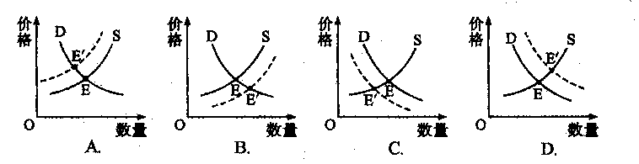
3、有媒体评论，中国社会仿佛迈入了“限时代”：汽车“限”号“限”行；国内楼市“限价、“限”购；温室气体“限”排……这一系列“限”表明 ( )
A. 资源的有限性与人们需求的无限性之间的矛盾是无法解决的
B. 人们正在合理配置有限的资源，以尽量满足人们多方面的需求
C．目前产业结构不合理，经济增长主要是依靠投资和出口拉动的
D．国家宏观调控无法解决市场配置资源的自发性、盲目性和滞后性
4、2014年M市用于教育、就业、棚改房（棚户区改造住房）等民生方面的财政支出56.89亿元，下列选项中与材料反映的财政作用不一致的是( )
①国家增加对能源、交通运输等基础设施行业的投入
②国家通过国民收入的再分配，缩水收入分配差距
③国家采取扩张性财政政策，刺激总需求增长
④国家建立社会保障体系与基本医疗卫生制度
A．①② B．①③ C.②④ D.③④
5、根据国务院出台的收入分配方案，要完善初次分配机制，落实各生产要素按贡献参与分配，提高劳动报酬在初次分配中的比重。在初次分配中有利于缩小收入差距的措施有 ( )
①促进就业机会公平，提高劳动者技能[来源:Zxxk.Com]
②生产要素的收益由市场决定的报酬机制
③根据经济发展和物价变动，适时提高最低工资标准
④多渠道增加居民财产性收入和津贴增长机制
A．①② B．③④ C. ①③ D.②④
6、根据国内外经济形势，我国2013、2014年经济增长目标都确定为7．5％。这是我国八年来在经济增长目标上连续“破八'’。其主要原因是 ( )
①经济全球化加强了我国与其他国家间的经济联系[来源:学&科&网]
②充分发挥了市场在资源配置中的决定性作用
③放缓经济增速有助于经济转型和体制创新
④经济发展的目标是产业结构的调整
A. ①② B．③④ C．②③ D.①③
7、据日本媒体报道，日本政府计划于2014年4月将消费税税率由目前的5％提高至8％。这一消费传出后，一些日本居民担心税率上调会导致生产者为转嫁税费负担而提高产品价格，纷纷赶在税率调整之前突击消费。业内人士预测，待税率上调后，居民消费会明显转向低迷。如果其他条件不变，下列图示能够正确反映消费税税率上调前后市场变化情况的是(P
为价格，Q为需求量) ( )
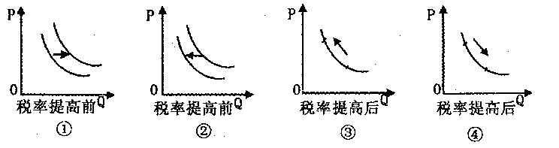
A. ①② B．③④ C．①③ D. ②④
8、漫画《工资集体协商》是反映泉州德化发生的一场职工与老板的谈判会，该谈判会 ( )
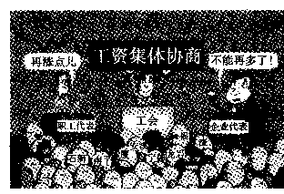[来源:学科网ZXXK]
①能提高职工的工资水平 ②是劳动者维护合法权益的依据
③是市场调节的一种表现 ④有利于维护劳动者的合法权益[来源:学*科*网Z*X*X*K]
A.①② B．②③ C．①④ D．③④
9、“应用程序内购买”是智能移动终端中应用程序付费的一种模式。据了解，此模式在苹果、
谷歌、安卓、微软等移动终端提供的在线应用商店中都有所实现。2014年1月15日，美国联邦委员会发表声明，苹果公司已与该委员会达成和解，将向消费者退款至少3250万美元。
这些消费者子女(儿童)在未经父母同意的情况下进行“应用程序内购买”而被收费。上述
材料给我们的启示是 ( )
A．商品生产者应面向市场，生产适销对路的高质量产品
B．智能移动终端中的应用程序应先免费试用，再推广收费
C．商品生产者向儿童推广商品应先征得其父母的同意
D. 商品生产者应遵守市场交易规则，诚信经营，自觉维护消费者合法权益
10、2013中国经济年度人物评选活动将特别奖授予“中国技术工人群体”。中国技术工人
①掌握着各领域世界领先的高端技术 ②是企业提高经济效益的决定因素
③是企业转型升级最基础的执行者 ④是实现“中国创造”的中坚力量
A． ①② B． ③④ C． ②③ D． ①④
11、人们都知道如果身上痒，通常抓几下就能解决问题。但这究竟是何原理？美国科学家通过科学实验，揭开了“抓痒”的奥秘。原来抓痒能让向大脑传递刺激的神经细胞变得“迟钝”，从而减轻痒感。这一事实表明
①思维和存在具有同一性 ②意识是人脑对客观事物的正确反映
③实践是认识的来源 ④规律的存在和发生作用不以人的意识为转移
A．①③ B．①④ C．③ D．②④
12、信用是市场经济的“基石”，加快建设社会信用体系，是完善社会主义市场经济体制的基础性工程。针对我国目前信用缺失突出的状况，国务院制定了《社会信用体系建设规划纲要（2014——2020年）》，强调要完善奖惩制度，全方位提高失信成本，让守信者处处受益、失信者寸步难行。从哲学角度看，这体现了
①通过分析矛盾特殊性认识矛盾普遍性 ②具体问题具体分析以正确地解决矛盾
③分清矛盾的主次方面把握事物的性质 ④着力解决主要矛盾推动事物向前发展
A．①③ B．①④ C．②③ D．②④

13、2013年11月12日，党的十八届三中全会通过了《中共中共关于全面深化改革若干重大问题的决定》，再次在中华大地吹响了深化改革的号角。阅读材料，回答问题。（22分）
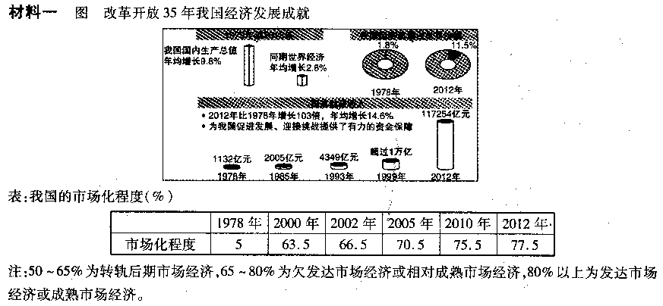

材料二 四川省某市认真学习党的十八届三中全会决定，针对《决定》中“建设统一开放、竞争有序的市场体系，使市场在资源配置中起决定性作用”的观点，提出要打造服务型政府的；工作目标：行政审批要“瘦身”，更要“健身”。一方面调整和减少行政审批事项，已有100项行政审批项目被调整和取消；进一步清除妨碍民营经济发展的体制障碍，为民营经济发展创造良好的环境。另一方面抓配套措施的建立和完善，提升政府服务的水平和质量。
(1)材料一反映了什么经济现象，图与表有什么联系?(6分)[来源:Z,xx,k.Com]
(2)结合材料二，说明该市的上述做法对发展我国社会主义市场经济有何启示。(16分)

[来源:学§科§网]
14、读下列材料，回答问题
高速铁路客运与高速公路客运、航空客运时间效率比较图
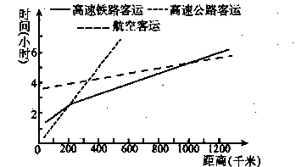
注：高速大巴与高铁动车坐席每千米的平均票价相近，飞机的平均票价相对较高。高速铁路运输安全可靠、快捷舒适、低碳环保，不仅方便了人们出行和交往，还推动了相关产业的发展。
假如你和同学一起从福州去杭州旅游，你想乘高铁动车，而你的同学中有的想乘飞机，有的
想乘高速大巴。(注：福州至杭州距离约为900千米)请你结合上述材料，运用消费的有关
知识说服同学。(12分)

15、2013年中央经济工作会议把“切实保障粮食安全”摆在2014年经济工作六大任务之首。
阅读材料，回答问题（18分）[来源:Zxxk.Com]
材料一 2003年一2013年我国粮食生产情况
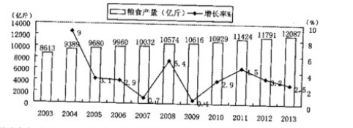
注：2010年底，我国的耕地总量已不足18.26亿亩，接近全国耕地保有量18亿亩的红线。
材料二 2012年，我国的粮食进口总量已达7236万吨，相当于全年粮食产量的12.2％，其中三大谷物(稻谷、小麦、玉米)全年进口量近1400万吨，比2011年翻了3倍多。2013年进口的粮食总量估计在9000万吨以上，占全年粮食总产量的15%。
（1）运用经济生活知识，分析图和材料反映的问题可能造成的经济影响。(9分)
（2）结合图和材料，从经济生活的角度提出确保我国粮食安全的相关对策，并用探索世界的相关知识说明依据。（9分）

[来源:学&科&网Z&X&X&K]

高2012级第二学月考试
政治试题答案
13、（1）反映了改革开放以来，我国经济发展速度大大高于世界平均水平，经济总量占世界的份额越来越大，财政收入增长迅速；(2分)我国的市场化程度不断提高，已处于欠发达市场经济或相对成熟市场经济阶段。(2分)联系：市场化程度的提高，市场经济的建立和完善，大大促进了我国经济的发展。(2分)
(2)①要充分发挥市场对资源配置的决定性作用，实现资源的合理、优化配置。(4分)②要让一切劳动、知识、技术、管理、资本等生产要素的活力竞相进发，让一切创造社会财富的源泉充分涌流，推动经济发展。(4分)③要大力发展非公有制经济，坚持和完善公有制经济为主体、多种所有制经济共同发展的基本经济制度。(4分)④正确处理好政府与市场的关系，形成科学的宏观调控体系。(4分)

14、①消费受收入和物价水平的影响。我们自己一般没有收入，高铁动车的票价与大巴相近、比飞机便宜。(4分)②消费受商品和服务质量的影响。高铁动车快捷舒适，出行效率比高速大巴和飞机都高。(4分)③正确的消费原则要求做到适度消费、理性消费、绿色消费、勤俭节约。高铁动车具有价格适当、安全可靠、快捷舒适、低碳环保等特点。(4分)

15、(18分) (1)①供求影响价格。我国粮食生产虽然实现“十连增”，但耕地流失严重，
这会出现粮食供不应求，导致粮食上涨(3分)：②生产决定消费。我国粮食供应处于偏紧状
态，粮食进口不断增加，这会影响居民的需求知生活质量(3分)。③经济建设要重视可持续
发展。如果粮食长期供不应求、粮食自给率持续下降，不利于国民经济的可持续发展(3分)。
(2)①加强国家的宏观调控。实行最严厉的耕地保护政策，确保粮食播种面积，巩固粮食产量。
依据：物质决定意识，一切从实际出发(3分)。②坚持科学发展观的要求，正确处理生产与生活的关系；树立绿色消费、勤俭节约观念，反对浪费粮食。依据：坚持正确意识的指导，
充分发挥主观能动性3分)。③调整和优化粮食产业结构，转变经济发展方式，促进经济、
社会可持续发展。依据：规律具有客观性，要按客观规律办事(3分)。

版权所有：高考学习网(www.gkxx.com)[来源:Zxxk.Com]

